EUROPA MARAVILLOSA
INCLUYE (Por Persona)
• Tiquetes aéreos Bogotá - Madrid - Bogotá vía AVIANCA.
• Traslados aeropuerto-hotel-aeropuerto.
• Alojamiento en hoteles de categoría indicada.
• Alimentación solo desayunos.
• Transporte en autocar turístico.
• Guía acompañante durante todo el recorrido.
• Traslados en Vaporetto en Venecia.
• Visitas con guía local en lugares indicados.
• Impuestos hoteleros.
NO INCLUYE (Por Persona)
• Tarjeta de asistencia médica.
• Servicios y comidas no especificadas.
• Gastos de índole personal como llamadas, lavandería etc.
• Gastos generados por retrasos o cancelaciones de vuelo.
• Todos los tipos de propinas.
• Suplementos por eventos, temporadas o fechas especiales.
• Pago con Tarjeta de crédito tendrá un incremento del 3%.
ITINERARIOS DE VUELO:
ITINERARIO 12 SEP AL 28 SEP 2020 AVIANCA
Desde | Hacia | Fecha | Hora salida | Hora llegada
Bogotá | Madrid | 12 SEP | 23:05 | 16:05 +1
Madrid | Bogotá | 28 SEP | 09:05 | 12:35
NOTA:
• Valor del tiquete ya incluido en la tarifa final: Salida del 12 Sep al 28 Sep 2020 vía Avianca USD 932 (Pago en pesos Colombianos a la TRM del día).
• Incluye equipaje de mano 8 Kg.
• Incluye equipaje de bodega (1 pieza de de 23Kg por adulto).

ITINERARIO TURÍSTICO:
EUROPA MARAVILLOSA 17 DÍAS.
FECHA DE SALIDA:
• 12 Septiembre de 2020 – 28 Septiembre de 2020
SÁBADO 12 SEPTIEMBRE DE 2020.
DÍA 1 BOGOTÁ - MADRID.
Salida en vuelo internacional con destino a Madrid. Noche a bordo.
DOMINGO 13 SEPTIEMBRE DE 2020
DÍA 2 MADRID.
Llegada al aeropuerto de Madrid - Barajas. Asistencia y traslado al hotel. Alojamiento.
LUNES 14 SEPTIEMBRE DE 2020
DÍA 3 MADRID.
Desayuno. Por la mañana visita panorámica de la ciudad con guía local, recorriendo la Plaza de España, Fuente de Cibeles, Plaza de Oriente, Puerta de Alcalá, Ciudad Universitaria etc. Por la tarde sugerimos una visita opcional a la Ciudad Imperial de Toledo. Alojamiento.
MARTES 15 SEPTIEMBRE DE 2020
DÍA 4 MADRID - SAN SEBASTIÁN - LOURDES.
Desayuno. Salida hacia San Sebastián, una de las ciudades más bonitas de España. Tiempo para pasear en su parte antigua. Continuación hacia la región de los pirineos franceses. Tiempo libre para asistir a la impresionan-te procesión de las Antorchas (HAY DIAS QUE NO SE CELEBRA) y visitar la Santa Gruta donde según la tradición se apareció la Virgen a Bernadette. Alojamiento
MIÉRCOLES 16 SEPTIEMBRE DE 2020
DÍA 5 LOURDES - BLOIS – ORLEANS.
Desayuno. Salida a través de bellos paisajes de la campiña francesa hacia Blois, histórica ciudad situada en la ribera del Loira y uno de los enclaves más representativos de la región, con su importante Castillo Real. Tiempo libre, Alojamiento.
JUEVES 17 SEPTIEMBRE DE 2020
DÍA 6 ORLEANS - PARÍS.
Desayuno. Salida a la capital francesa, Llegada y visita panorámica de la ciudad de la Luz, recorriendo la Avenida de los Campos Elíseos, Arco del Triunfo, Torre Eiffel, Isla de la Ciudad, breve tiempo para visitar la Medalla Milagrosa, etc. Tarde libre para actividades personales Alojamiento en el hotel previsto.
VIERNES 18 SEPTIEMBRE DE 2020
DÍA 7 PARÍS.
Alojamiento y desayuno. Día libre a disposición para efectuar excursiones opcionales y continuar descubriendo esta fascinante ciudad.
SÁBADO 19 SEPTIEMBRE DE 2020
DÍA 8 PARÍS - DIJON - ZÜRICH.
Desayuno. Salida hacia Dijon ciudad mundialmente conocida por su famosa mostaza, se podrá pasear por su centro histórico medieval donde se encuentra uno de los museos más antiguos de Francia, el Museo de Bellas Artes. Continuamos viaje hasta Zürich. Llegada y tiempo libre para recorrer esta hermosa ciudad suiza, opcionalmente pueden realizar la visita guiada donde visitaremos la Bahnhofstrasse la colina Lindenhof, el viejo barrio de marineros y pescadores Schippe; y el puente más antiguo de Zürich Rathaus - Brucke donde se encuentra el Ayuntamiento a orilla de su lago etc. Alojamiento.
DOMINGO 20 SEPTIEMBRE DE 2020
DÍA 9 ZÜRICH - LUCERNA - VENECIA.
Desayuno y salida hacia Lucerna, situada a orillas del lago de los Cuatro Cantones y ha conservado en sus edificaciones, plazas y callejuelas el encanto medieval. Opcionalmente puede realizar excursión al monte Titlis: Subirán en teleférico a lo alto de las montañas nevadas de los Alpes Suizos. Apreciando los hermosos paisajes y podrán disfrutar de la nieve, experiencia única y de las diferentes atracciones que allí se encuentran. A la hora indicada viaje hacia Venecia. Uno de las ciudades más bellas del mundo. Alojamiento en el hotel.
LUNES 21 SEPTIEMBRE DE 2020
DÍA 10 VENECIA - PADOVA - FLORENCIA.
Desayuno. Mañana dedicada a visita de Venecia. Traslado en vaporetto hacia Plaza San Marco. Visita a pie de la recorriendo la Plaza de San Marcos, Palacio Ducal, Puente de los Suspiros etc. Tiempo libre para recorrer por su cuenta las laberínticas calles y canales. Opcionalmente le sugerimos completar su tiempo con un paseo en góndola. A la hora indicada salida hacia Padua, ciudad conocida por el Santo, tiempo en su catedral. Continuación hacia Florencia. Llegada y alojamiento en el hotel previsto.
MARTES 22 SEPTIEMBRE DE 2020
DÍA 11 FLORENCIA - ASÍS - ROMA.
Desayuno. Panorámica de la ciudad, cuna del renacimiento y de la lengua italiana. Pasearemos por esta ciudad rebosante de Arte, Historia y Cultura, admirando la Catedral de Santa María dei Fiori con su bello Campanille el Baptisterio. A la hora indicada salida en dirección a Asís, donde visitaremos la ciudad y la Basílica de San Francisco para proseguir hasta Roma, la Ciudad Eterna. Alojamiento.
MIÉRCOLES 23 SEPTIEMBRE DE 2020
DÍA 12 ROMA.
Desayuno. Día libre durante el que se podrá realizar opcionalmente una de las visitas más interesantes de Italia: Capri y Nápoles - Pompeya, una excursión de día completo para conocer: Nápoles la más típica ciudad italiana; Capri una pintoresca isla del Mediterráneo, y Pompeya, espléndida y mitológica ciudad romana. Alojamiento.
JUEVES 24 SEPTIEMBRE DE 2020
DÍA 13 ROMA - AUDIENCIA PAPAL.
Desayuno. Salida para realizar la visita panorámica de la ciudad imperial, recorriendo Coliseo, Arco de Constantino, Circo Máximo, Termas de Caracalla, Pirámide, para terminar en la Plaza de San Pedro de la Ciudad del Vaticano, donde asistiremos a la **AUDIENCIA PAPAL** (siempre que el Papa se encuentre en Roma). Resto del día libre para poder realizar la excursión opcional a los Museos Vaticanos y la obra cumbre de Miguel Ángel, la Capilla Sixtina. Alojamiento.
VIERNES 25 SEPTIEMBRE DE 2020
DÍA 14 ROMA - PISA - NIZA.
Desayuno. Salida hacia Pisa. Parada en la Plaza de los Milagros para contemplar el bello conjunto monumental que forman la Catedral, Baptisterio y la famosa Torre Inclinada. Continuación a Niza, capital de la Costa Azul. Alojamiento. Sugerimos disfrutar el ambiente de esta cosmopolita ciudad, o participar en una excursión opcional a Mónaco, Montecarlo y su famoso casino.
SÁBADO 26 SEPTIEMBRE DE 2020
DÍA 15 NIZA - NIMES - BARCELONA.
Desayuno. Breve recorrido panorámico de la ciudad para continuar hacia la ciudad de Nimes tiempo libre para el almuerzo y continuación hacia la frontera española a través de la Provenza y sus magníficas autopistas. Llegada a Barcelona. Alojamiento. Sugerimos disfrutar las múltiples posibilidades nocturnas que la ciudad ofrece.
DOMINGO 27 SEPTIEMBRE DE 2020
DÍA 16 BARCELONA - ZARAGOZA - MADRID.
Desayuno. Por la mañana visita panorámica de la ciudad con guía local, incluyendo sus lugares más típicos y pintorescos. Salida hacia Zaragoza. Tiempo libre para poder visitar la Basílica de la Virgen del Pilar, patrona de la Hispanidad y recorrer su casco antiguo. Por la tarde, continuación a Madrid. Alojamiento.
LUNES 28 SEPTIEMBRE DE 2020
DÍA 17 MADRID - BOGOTÁ.
Desayuno y a la hora determinada traslado al aeropuerto para tomar el vuelo de regreso. Fin de los servicios.
VISITANDO:
ESPAÑA: Madrid - San Sebastián - Barcelona - Zaragoza.
FRANCIA: Lourdes - Blois - Orleans - Paris - Dijon - Niza - Nimes.
SUIZA: Zúrich - Lucerna.
ITALIA: Venecia - Padova - Florencia - Asís - Roma - Pisa.
RECORRIDO:
Madrid - San Sebastián - Lourdes - Blois - Orleans - París - Dijon - Zúrich - Lucerna – Venecia - Padova - Florencia - Asís - Roma - Pisa - Niza - Nimes - Barcelona - Zaragoza – Madrid
HOTELES PREVISTOS CATEGORÍA TURÍSTICA
HOTELES EN MADRID
HOLIDAY INN PIRAMIDES (3*) O SIMILAR
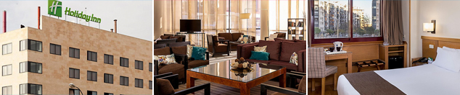
HOTELES EN LOURDES
HOTEL IBIS LOURDES CENTRE GARE (3*) O SIMILAR
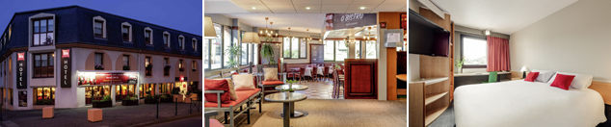

HOTELES EN ORLEANS
HOTEL IBIS ORLÉANS CENTRE (3*) O SIMILAR
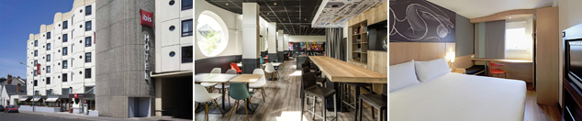
HOTELES EN PARÍS
B&B HOTEL PARIS ITALIE PORTE DE CHOISY (3*) O SIMILAR
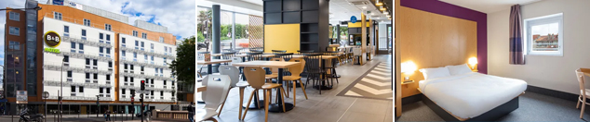
HOTELES EN ZÜRICH
MÖVENPICK HOTEL ZÜRICH REGENSDORF (3*) O SIMILAR
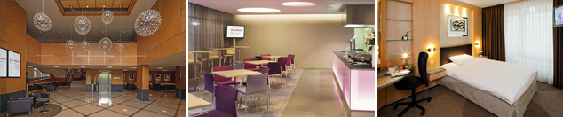
HOTELES EN VENECIA
HOTEL LUGANO TORRETTA (4*) O SIMILAR
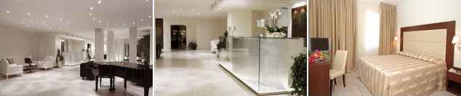

HOTELES EN FLORENCIA
B&B HOTEL FIRENZE CITY CENTER (3*) O SIMILAR
HOTELES EN ROMA
IH HOTELS ROMA Z3 (4*) O SIMILAR
HOTELES EN NIZA
IBIS NICE CENTRE GARE (3*) O SIMILAR
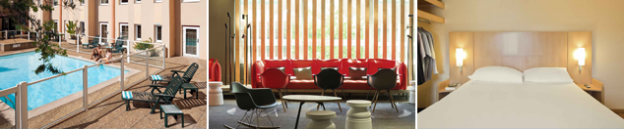
HOTELES EN BARCELONA
IBIS BARCELONA MERIDIANA (2*) O SIMILAR
PRECIO POR PERSONA EN DÓLARES AMERICANOS.
VIGENCIA | SENCILLA | DOBLE | TRIPLE | NIÑO (4-7)
12 SEP AL 28 SEP 2020 | U$ 3.280 | U$ 2.609 | U$ 2.609* | U$ 2.270
CONDICIONES GENERALES:
• Una vez realizada la reserva si el cliente excede el tiempo límite para el pago total del plan, el dinero de la reserva será utilizado como pago de penalidad por responsabilidad con el operador.
• Para reservar se requiere depósito de USD 200 para porción terrestre, COP 1.000.000 para tiquete aéreo por pasajero y copia del pasaporte.
• Pago final 35 días antes de la fecha de viaje.
• Gastos de cancelación:
a) Si la cancelación se produce 20 días antes de la prestación de nuestros servicios, habrá un recargo del 10% del importe del viaje, más los gastos que conlleve dicha cancelación.
b) Si la cancelación se produce entre 19 y 14 días antes del primer día de la prestación de nuestros servicios, habrá un recargo del 25% del importe total del viaje, más los gastos que conlleve dicha cancelación.
c) Si la cancelación se produce entre 13 y 9 días antes del primer día de la prestación de nuestros servicios, habrá un recargo del 35% del importe total del viaje, más los gastos que conlleve dicha cancelación.
d) Si La cancelación se produce dentro de Los 8 días antes del primer día de la prestación de nuestros servicios, habrá un recargo del 50% del importe total del viaje, más los gastos que conlleve dicha cancelación.
e) En caso de cancelación con menos de 7 días o una vez comenzada la excursión o por desistimiento voluntario de servicios serán 100% del total del viaje. Estas condiciones no serán válidas para Las reservas de cruceros y terceros operadores, (como billetes de avión, tren, etc…) en cuyo caso serán de aplicación las condiciones especificadas de cada compañía, pudiendo llegar los gastos al 100% del importe para anulaciones con menos de 45 días.
CONDICIONES DE TIQUETE AÉREO:
• Para reservar se requiere un depósito de $1.000.000 por pasajero.
• Una vez realizada la reserva si el cliente excede el tiempo límite para el pago total del plan, el dinero de la reserva será utilizado como pago de penalidad por responsabilidad con la aerolínea.
• Una vez el tiquete sea expedido y el pasajero cancele su viaje, no tendrá ningún reembolso por ser tarifas restrictivas.
• Los cambios de nombre son permitidos antes de la emisión de los tiquetes, después de emitido la aerolínea no acepta cambios.
• La tarifa aérea que se aplica en este programa es restrictiva no permite cambios o cancelaciones, los certificados médicos no son aplicables para excepción de penalidades o reembolsos.
• Tarifa no reembolsable.
• Tarifa no combinable con otras tarifas.
• La tarifa no permite pago de ascenso de clase.
• La no presentación en el aeropuerto genera 100% de gastos de penalidad y no existe reembolso.
• La tarifa aérea es promocional por lo cual no tiene derecho a reembolso y retracto.
• Equipaje permitido en bodega son 1 pieza de 23 kilos cada una y en cabina una pieza de mano de 8 kilogramos.
• La no cancelación a tiempo puede significar la pérdida total del tiquete, según políticas de cada aerolínea. Al momento de hacer una cancelación, la aerolínea exige informar sobre la nueva fecha de viaje, así como el pago inmediato de la penalidad y la diferencia de tarifa a que haya lugar.
• Impuestos de combustible, IVA, tasa administrativa sujeto a cambios sin previo aviso serán verificados antes de la emisión de los tiquetes si existe algún suplemento, este debe ser asumido por el viajero.
• Por favor informarse con el documentador sobre requisitos de visa o permisos especiales al país a donde viaja.
• Por favor verifique que los nombres y apellidos, son correctos antes de emitir el tiquete.
• Si autoriza la expedición del tiquete la Agencia da por entendido que es correcta la reservación y no asume responsabilidad alguna por sobre costos generados por cambios.
REQUISITOS DE VIAJE:
• Pasaporte: Vigente 6 meses a partir de la fecha de inicio del viaje.
• Documento de identidad.
• Menores de edad: Pasaporte, registro civil de nacimiento y permiso de salida del país firmado por ambos padres y autenticado.
• Visados: Para Colombianos No requiere visas este programa.

